ГОАУ ДО ЯРОСЛАВСКОЙ ОБЛАСТИ ЦЕНТР ДЕТЕЙ И ЮНОШЕСТВА

Федеральный этап Всероссийского конкурса юных исследователей окружающей среды имени Б.В. Всесвятского (с международным участием)

Номинация «Юные Исследователи»
Категория 10-13 лет

ВЛИЯНИЕ ВИДОВОГО БОГАТСТВА СООБЩЕСТВА НА СКОРОСТЬ БИОЛОГИЧЕСКОЙ ОЧИСТКИ ВОДЫ

Ученица 4-го класса:
Большакова Серафима Викторовна

Руководитель:

Винник Светлана Викторовна,
педагог дополнительного образования
ГОАУ ДО ЯО «Центр детей и юношества»
Большаков Виктор Викторович,
к.б.н., в.н.с.
ФГБУН ИБВВ им. И.Д. Папанина РАН

Ярославль 2024
Оглавление
Введение 3
Цель работы 3
Литературный обзор 3
Материалы и методы 7
Постановка эксперимента 7
Результаты и обсуждение 8
Результаты наблюдений 9
Практическое применение полученных результатов 12
Выводы 13
Заключение 13
Список литературы 13

Введение

Прогуливаясь по парку, я постоянно обращаю внимание на лужи, канавы и мелкие пруды, вода в них такая прозрачная, что можно разглядеть всё дно. А когда я приношу домой разных личинок стрекоз, жуков и головастиков, сажаю их в банку, то вода быстро мутнеет и начинает плохо пахнуть, после чего все жители погибают. Спасает только постоянная замена воды на чистую.
Как же так получается, что в луже в парке они живут и не нуждаются в моей помощи? Может быть, кто-то в природе помогает поддерживать водоёмы в чистоте, убирает мусор и очищает воду пока мы не видим?
После этого я начала наблюдать за лужами и прудами в нашем парке. Оказалось, там живут не только личинки стрекоз и головастики, но и мелкие животные, похожие на живую пыль. Я узнала дафний и циклопов (это мелкие ракообразные), личинок комаров и ручейников. Ещё там было много улиток. Не похоже, что они способны очистить водоём в одиночку, они такие маленькие. Нужно разобраться, как же они все живут вместе, и вода остаётся чистой. Проведу эксперимент дома.

Цель работы – изучить влияние сложности сообщества на скорость очистки воды от органического загрязнителя.
Задачи
1. Изучить методы очистки воды.
2. Узнать какие организмы участвуют в биологической очистке воды.
3. Поставить эксперимент по очистке воды в аквариумах с разным количеством видов гидробионтов.
4. Оценить связь между разнообразием видов в аквариуме и скоростью очистки воды.

Литературный обзор

Мои поиски информации о чистой воде начались с того, что чистая вода – один из ценнейших ресурсов на Земле. Сложно поверить, но от её нехватки страдают около 4 миллиардов человек, а это почти половина населения всей Земли. Только 8% воды используется для личного потребления, остальная вода используется в сельском хозяйстве и промышленности. Например, для производства автомобиля используется 150 тыс. литров воды, для одной тонны бумаги – 200 кубических метров воды, для одной тонны синтетического волокна –невероятные 4000 кубических метров воды. Для питья пригодно лишь 2,8% от всей воды на Земле, её основные запасы находятся в айсбергах, горах и ледниках (2,15%), в атмосфере (0,001%), в реках и озёрах (0,65%). Именно из рек мы и забираем воду для своих нужд. Для решения проблемы нехватки чистой воды используют разные подходы ̶ это добыча из скважин, опреснение морской воды и получение из тумана (интернет-ресурс, 1).
Другой метод – очистка воды или её повторное использование много раз. Это то, что нужно, ведь в прудах и лужах воду никто не меняет, значит их обитатели сами очищают воду и используют снова и снова. Я узнала, что бывают физические, химические, сочетание физико-химических и биологические методы (Новикова, Руина, 2021).
Физический метод – это когда очищения воды используют разные фильтры и простое отстаивание.
Химический – основан на применении разных веществ, которые реагируют с загрязнителями, осаждают их или делают безвредными.
Физико-химический – когда применяют вместе предыдущие два метода.
А вот самый интересный – это Биологический метод очистки воды, в котором участвуют сами обитатели водоёма! Это то, что нужно!
По размещению в водоёме выделяют – донные (бентос), в водной толще (планктон), погружённые (плейстон), активно плавающие (нектон) организмы (Филатов и др., 2007). Другими важными обитателями являются невидимые глазу сообщества бактерий и грибов, которые очень активно переводят органические вещества в минеральные соединения. Биологическая очистка, например, происходит в искусственных прудах, биофильтрах и аэротенках (рис.1), где живёт очень много разных организмов – активный ил (рис. 2). Некоторых из них я уже видела в микроскоп, когда рассматривала воду из аквариума и пруда.

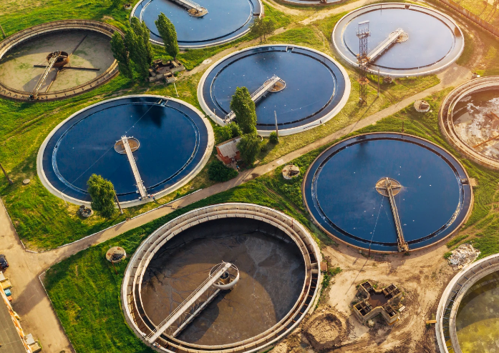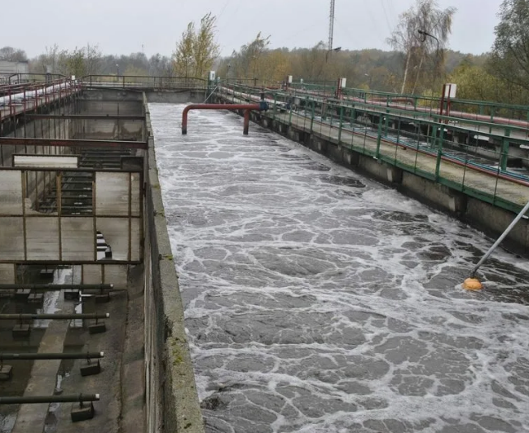
Рисунок 1. Искусственные пруды и аэротенки на очистных сооружениях.
слева (интернет-ресурс, 2), справа (интернет-ресурс, 3).

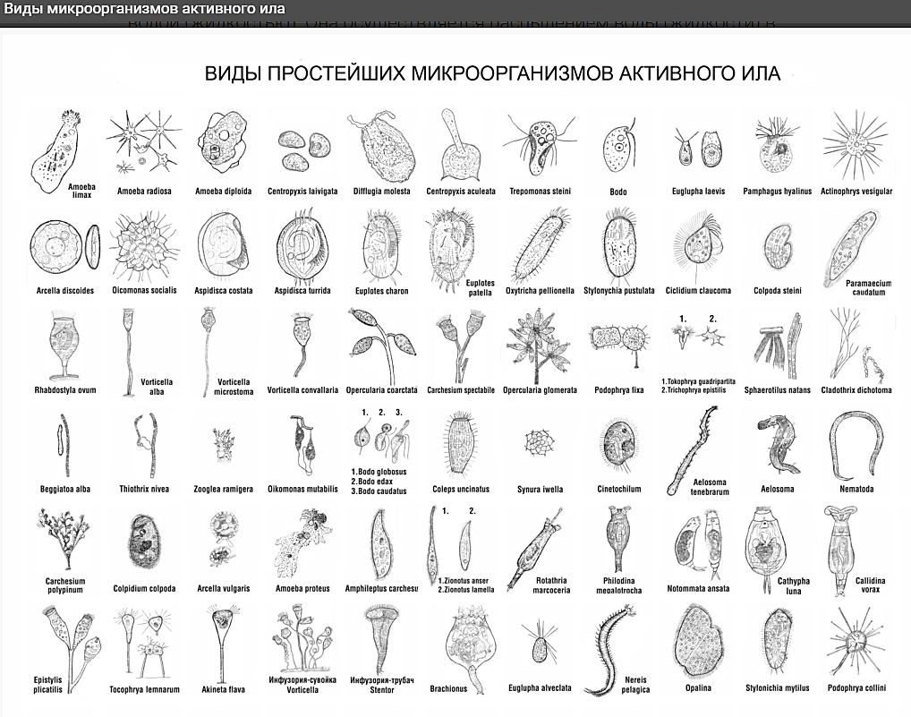
Рисунок 2. Виды простейших организмов активного ила (интернет-ресурс, 4).

Между всеми обитателями водоёма существует равновесие! А в моей банке с головастиками и личинками стрекоз больше никого нет, и им самим не справиться с очисткой воды. В Энциклопедии (БРЭ – интернет-ресурс, 5) сказано, что «Экологическое равновесие – это относительный баланс устойчивости видового состава живых организмов, их численности, продуктивности, пространственного размещения, сезонных изменений, биотического круговорота веществ и других биологических процессов в экологических системах. В основе экологического равновесия лежит постоянство биологического круговорота веществ. Решающее значение при этом имеют соотношение автотрофов и гетеротрофов. За меру стабильности экосистем часто принимают их видовое разнообразие – чем оно выше, тем надёжнее поддерживается экологическое равновесие.
Вся совокупность живых организмов называется биоценозом. Биоценозы существуют в определённых условиях среды, и среда эта не стабильная, и главная функция экосистемы – поддержание биогенного круговорота (Шилов, 1998). Значит, мне нужно создать в банке биоценоз, который создаст экологическое равновесие и будет самостоятельно очищать воду.
Мне нужны организмы, которые будут очищать воду в толще и на дне.
Полезные бактерии и грибы содержатся в аквариумном грунте. Толщу воды будут очищать дафнии (ветвистоусые) и циклопы (веслоногие), которых я видела в пруду и луже в парке. Они очень хорошо очищают воду. Их грудные ножки имеют много щетинок, формирующих фильтровальный аппарат. За минуту они делают до 500 взмахов, собирая пищевые частицы и бактерий (Филатов и др., 2007). На дне будут жить аквариумные улитки, они очень любят корм. И ещё посажу моих любимых креветок-Черри, которые хорошо плавают и поедают корм на дне. В качестве растения посажу мох-фонтиналис (рис. 3), он очень хорошо растёт в аквариуме и не требует ухода. Чем больше обитателей, тем лучше.

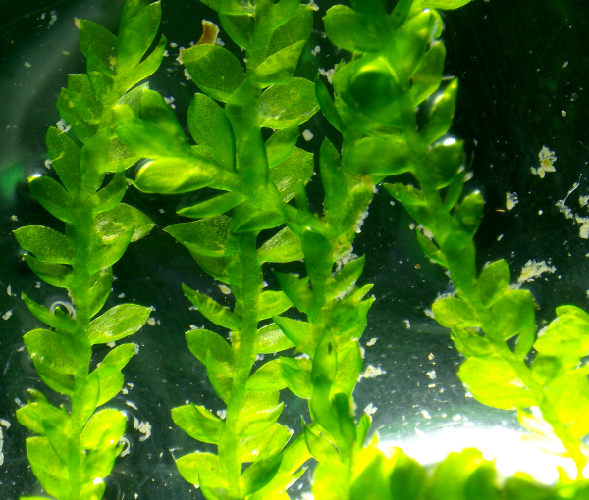
Рисунок 3. Мох фонтиналис (фотографии автора).
Рачки Дафния магна (ветвистоусые) и Циклопы (веслоногие) (рис. 4). Типичные обитатели естественных водоёмов. Дафнии могут достигать размеров 6 мм. Быстро размножаются, в кладке много яиц, из которых каждые 10-12 дней выходят молодые особи. Циклопы мельче и размножаются медленнее.
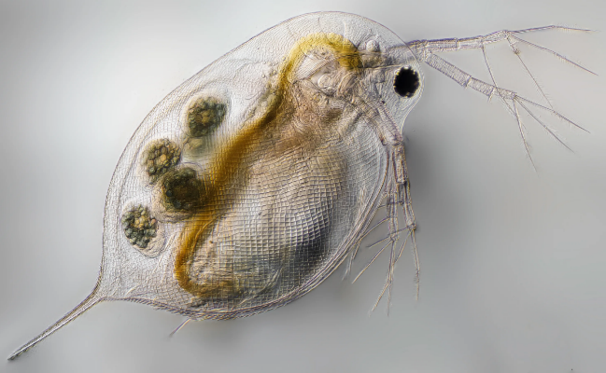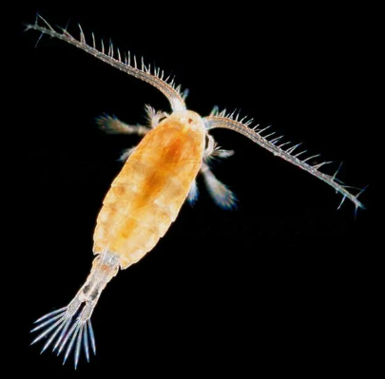
Рисунок 4. Дафния магна (интернет-ресурс, 6), циклоп (интернет-ресурс, 7).

Улитки (рис. 5): Катушка роговая подходит для содержания начинающим аквариумистам. Они всеядны, способны есть растительные остатки и корм для рыбок. Физа пупырчатая очень быстро размножается и считается сорной улиткой.
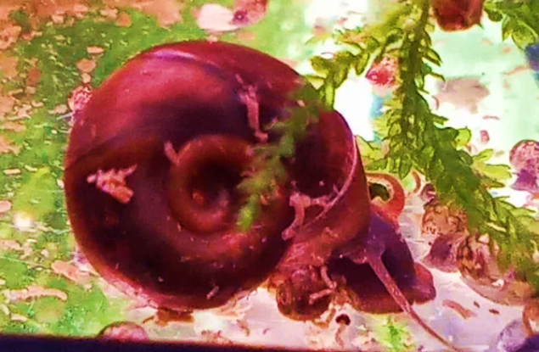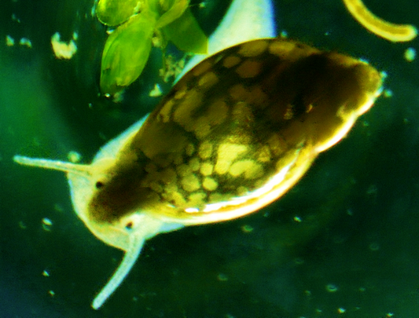
Рисунок 5. Катушка роговая – слева, физа пупырчатая – справа
(фотографии автора).

Креветки-Черри, или «Вишни» (рис. 6). Они не прихотливы в содержании в аквариуме. Очень любят сидеть в зарослях мха собирая остатки корма. Бывает, что они съедают корм даже быстрее рыбок.
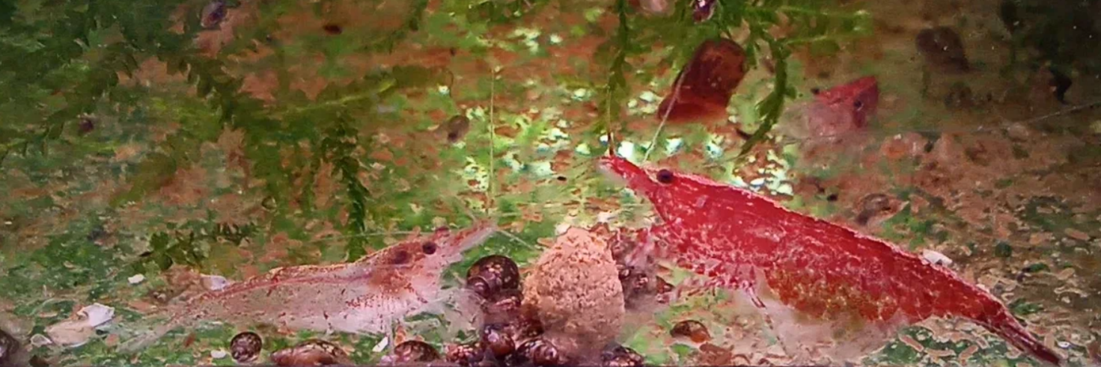
Рисунок 6. Креветки Черри около корма (фотографии автора).

Материалы и методы
Для исследования использовали банки объёмом 700 мл. (рис.7). Дафний ловили пипеткой и ситечком для чая. Улиток собирали пинцетом со стенок аквариума. Креветок брали сачком для ловли аквариумных рыбок. В качестве субстрата использовали грунт из аквариума, заселённый культурой бактерий и грибками. Для оценки времени реагирования животных и скорости поедания корма использовали секундомер в телефоне. Для наблюдения за микроскопическими животными пользовались детским бинокуляром и микроскопом (студенческий, Микромед 1 вар. 2), при увеличении до х1000. Виды животных определяли по определителю «Определитель пресноводных беспозвоночных европейской части СССР» (1977).

Постановка эксперимента
Мы решили провести эксперимент дома. Чтобы узнать сколько организмов нужно для создания экологического равновесия в банке объёмом 700 мл.
Взяли 6 банок, в которые посадили разное количество видов организмов.
Банку №1 для контроля оставили с простой водой.
В банку №2 посадили 30 дафний.
В банку №3 поместили только 65 улиток.
В банку №4 посадили 150 улиток с 60 дафниями.
В банку №5 посадили мох фонтиналис, 150 улиток и 60 дафний.
В банку №6 посадили мох фонтиналис, 4 креветки, 150 улиток и 60 дафний.
Для имитации органического загрязнения использовали корм для донных рыбок «Tetra». Вес одной гранулы составил 0.08 грамма, при необходимости делили на 4 части.
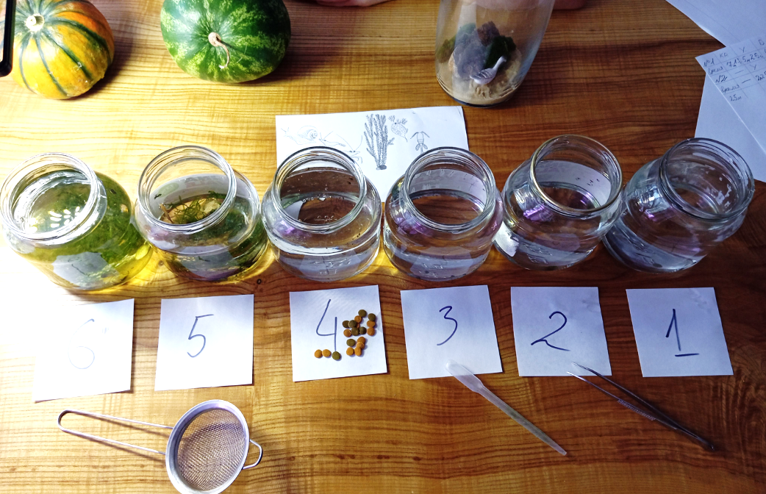
Рисунок 7. Оборудование для эксперимента. 6 банок, пинцет, пипетка и ситечко (фотографии автора).

Результаты и обсуждение

С помощью бинокуляра и микроскопа, используя определители (Кутикова, Скоробогатов, 1977; Полоскин, Хаитов, 2006), мы обнаружили организмы характерные для естественных водоёмов. Среди них были простейшие: Инфузория туфелька, Сувойка и Инфузория стилонихия (рис. 8), Амёба (рис. 9), Коловратки. Олигохета из Наидид, Стиллярия лакустрис (рис. 10, слева). Водяной клещ (рис. 10, справа). Все они питаются органическими остатками и участвуют в биологическом очищении водоёмов. Простейшие, черви и клещи попали в банки вместе с растениями и изначально мы не ожидали их увидеть.

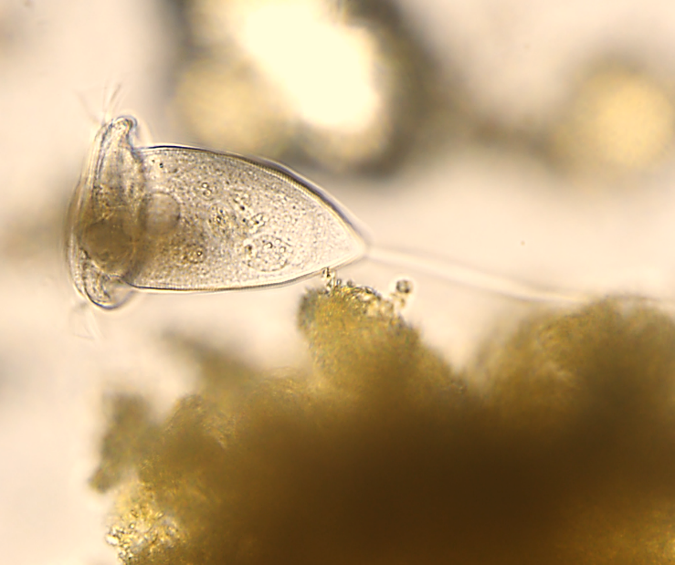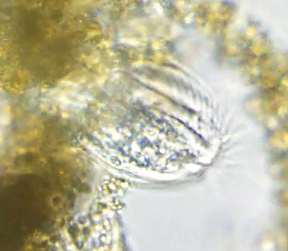
Рисунок 8. Сувойка и инфузория стилонихия (фотографии автора).

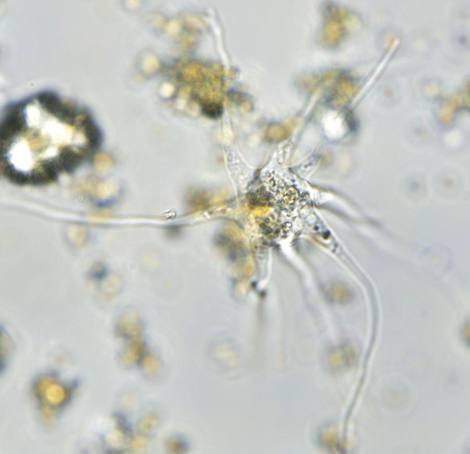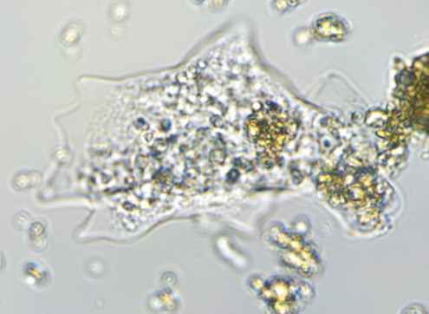
Рисунок 9. Амёбы (фотографии автора).
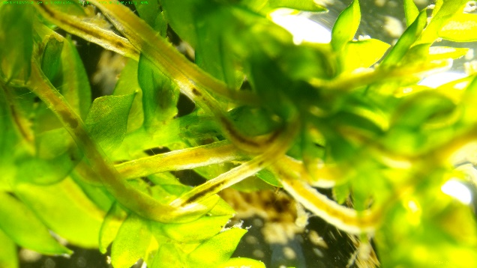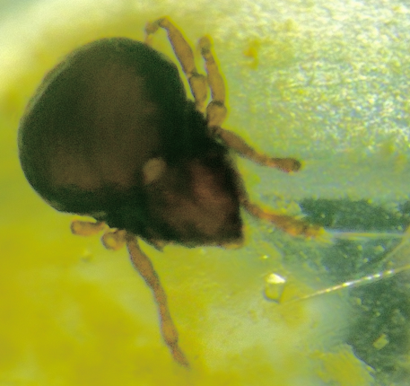
Рисунок 10. Олигохеты стиллярия лакустрис - слева и водяной клещ -справа (фотографии автора).

Результаты наблюдений

Результаты наблюдений представлены в таблице 1. Как и ожидалось вода в банке без организмов помутнела и оставалась такой в течение 20 дней, в других банках мутность исчезла быстрее. Самое раннее просветление произошло в банке №6, где присутствовало наибольшее количество организмов. Установление прозрачности воды свидетельствует о наступлении биологического равновесия.

Таблица 1. Время установления биологического равновесия и очистки.
N. Банки | Время 1 | Время 2 | Время 3
1 | 20 | всегда | всегда
2 | 10 | погибли на 3 день | погибли на 3 день
3 | 15 | 12 часов | 3 часа
4 | 7 | 12 часов | 3 часа
5 | 6 | 12 часов | 3 часа
6 | 4 | 3 часа | 20 мин

Пояснения. Время 1 (дней) – исчезновение мутности, Время 2 (минут) – скорость переработки одной гранулы корма, Время 3 (часов) - скорость переработки 1/4 гранулы корма.

Затем, чтобы сымитировать загрязнение мы добавили гранулу донного корма. В банке №1 вода помутнела и оставалась такой до конца эксперимента, корм в это время покрылся грибками. В банке №2, где были только дафнии, вода тоже помутнела, что свидетельствовало о массовом развитии бактерий, через 3 дня все организмы погибли. В банках с №3 по 5, улитки быстро начали поедать корм, а в банке №6 к ним присоединились креветки. Результаты представлены в таблице 1, столбик «Время 2». Быстрее всех с уборкой «загрязнения» справились организмы в банке №6. В банке №3, где были только улитки, вода всё равно помутнела даже после того, как корм был съеден. Значит не вся органика была переработана, и фекалии улиток сами стали питательной средой для бактерий. Проблему решили дафнии в банке №4, они собирались около корма и улиток поедая взвесь корма и бактерий, и вода оставалась прозрачной.
Мы обратили внимание, что не все улитки принимали участие в поедании гранулы корма, некоторые просто не смогли подойти из-за образования плотного скопления раковин (рис. 11). Мы сосчитали, что в комок вокруг корма одновременно собираются от 20 до 40 улиток, в зависимости от размера, остальные ползают без «работы». Поэтому мы решили разделить гранулы на 4 части. Действительно работа по очистке пошла быстрее. Когда улитки и креветки друг другу не мешали, время в банке №6 сократилось до 20 минут, а в банках с улитками №3-5 почти в два раза. Всего 4 креветки ускоряют процесс в 9 раз.

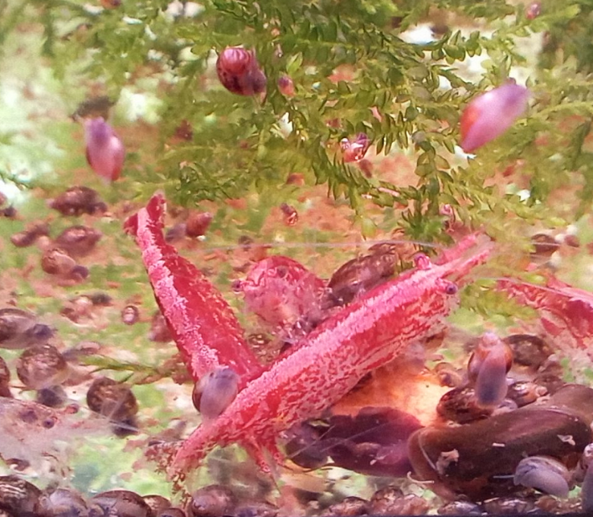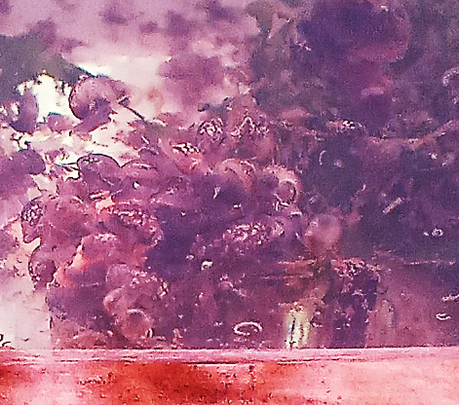
Рисунок 11. Креветки и улитки собрались вокруг корма, через 30 минут
(фотографии автора).

Мы предположили, что скорость очистки может быть связана со скоростью передвижения организмов и проверили с какой скоростью они реагируют на корм. Как мы и ожидали «победили» креветки (Таблица 2), они подходили к корму буквально сразу, в течение одной минуты, в это же время вокруг начинали собираться дафнии. Затем в течение 3 – 4 минут приползали улитки. А вот олигохеты саму гранулу с кормом не трогали, и собирались рядом, видимо их больше интересуют экскременты улиток. «Толкучка» около корма, когда креветки и улитки мешают друг другу, начиналась позднее. На первом месте снова креветки, все они собирались вокруг корма в течение 9 минут, улитки в течение 11 минут, «облачко» дафний формировалось уже через 3 минуты, а олигохеты просто ползали вокруг.
Проведя серию экспериментов, мы установили, что для установления биологического равновесия в условиях поступления органического «загрязнителя» нужны организмы фильтраторы (нектон) и детритофаги (бентос), другими словами, дафнии и улитки из банки №4. Но они очищают водоём медленно. Улучшить ситуацию помогают растения (банка №5), которые значительно увеличивают площадь для жизни бактерий и грибков. Именно они и являются конечными очистителями воды, ведь равновесие установилось даже в банке без организмов, со временем вода там тоже стала прозрачной, когда бактерии съели всю доступную органику.

Таблица 2. Скорость реагирования на корм и образование «клубка»
Организм | Время реагирования на корм | Клубок
Улитки | 3 - 4 минуты | 11 м. 30 с.
Креветки | 5 - 60 секунд | 9 м. 7 с.
Дафнии | 49 секунд | 3 м. 50 с.
Олигохеты | 4 минуты 34 секунды | -

Однако равновесие это оказалось очень хрупким, при этом любое вмешательство приводит к затуханию воды, и процесс очистки снова длится очень долго. Самая высокая скорость очистки воды и самая высокая устойчивость всего сообщества, как и ожидалось, была в банке №6, где были представлены все организмы, даже те, которые были занесены случайно вместе с аквариумными обитателями – улитками, креветками, дафниями и растениями. Каждый организм в водоёме играет свою важную роль, которая может быть незаметна на первый взгляд. Все вместе они образуют биоценоз, устойчивое сообщество, состоящее из совокупности автотрофов и гетеротрофов.

Практическое применение полученных результатов
После окончания экспериментов нам пришла мысль, что, зная размеры банки можно рассчитать необходимое количество гидробионтов для биологической очистки искусственного пруда в парке. Диаметр дна банки 9 см., и значит его площадь около 64 см² (0,0064 м²). В одной банке уживаются 4 креветки, 150 улиток и 60 дафний, и несколько веточек мха фонтиналис.
Если взять пруд, площадью 35 м², то в одном пруду поместится почти 5468 банок!!! Таким образом для естественной биологической очистки такого пруда от органического загрязнения понадобится 21872 креветок, 820200 улиток и 328080 дафний.

Вот сколько незаметных работников занимается очисткой воды в природных водоёмах!

Выводы
1. Вода ценный ресурс, который можно использовать повторно. Методы очистки воды бывают физическими, химическими и биологическими.
2. В очистке воды участвуют бактерии, простейшие, водоросли и грибы, и другие гидробионты.
3. Мы выяснили, что чем богаче и разнообразней видовой состав в аквариуме (экосистемы), тем выше скорость очистки воды и устойчивость всего сообщества к загрязнениям.
4. В наших экспериментальных аквариумах поселились организмы характерные для аэротенков.

Заключение
Из литературы мы узнали, что Вода является очень ценным ресурсом, который требует бережного отношения. В целях экономии воды её можно использовать повторно после очистки. Методы очистки принято делить на физические, химические и биологические. Наблюдая за природными водоёмами, мы обнаружили высокое разнообразие организмов, сочетание которых называется биоценозом. В биоценозах существует экологическое равновесие. Мы провели серию экспериментов с гидробионтами по их моделированию. С помощью бинокуляра и микроскопа мы смогли обнаружить различные микроорганизмы характерные для естественных водоёмов, которые создают биоразнообразие в наших экспериментальных сосудах. Мы выяснили, что чем выше биологическое разнообразие, тем выше скорость очистки воды от избытков корма, с помощью которого мы имитировали загрязнение.

Список литературы

Кутикова Л.А., Скоробогатов Я.И. 1977. Определитель пресноводных беспозвоночных европейской части СССР. Гидрометиздат, Ленинград, 513 с.
Новикова А.Е., Руина К.С. Современные методы очистки воды // Международный научный журнал «Вестник Науки». № 1(34). Т. 5. с. 146-149.
Полоскин А.В., Хаитов В. М. 2006. Полевой определитель пресноводных беспозвоночных. Москва, 16 с.
Филатов Н.Н., Регеранд Т.И., Гриппа С.П., Потахин С.Б. 2007. Учебное пособие «Изучение водных объектов и природно-территориальных комплексов Карелии» КарНЦ РАН, Петрозаводск, 170 с.
Шилов И.А. 1998. Экология. Учебное пособие для биологических и медицинских специализированных вузов. Москва: Высшая Школа. 512 С.
Интернет-ресурсы:
- https://www.forbes.ru/forbeslife/460139-doroze-nefti-kak-nehvatka-vody-stanet-odnim-iz-glavnyh-vyzovov-xxi-veka.
- https://www.ecosvc.ru/about/blog/biologicheskaya-ochistka-stochnykh-vod.htm.
- https://dc-region.ru/foto-aerotenkov-biologicheskikh-ochistnykh-sooruzheniy.
- https://upload.wikimedia.org/wikipedia/commons/2/2e/Biocenosis_of_activated_sludge_%28Krivbassvodokanal%29.jpg.
- https://old.bigenc.ru/biology/text/4926957 – Большая Российская Энциклопедия.
- https://www.laboratuar.com/en/testler/kimyasal-testler/oecd-202-daphnia-sp-akut-hareketsizlestirme-testi/.
- https://www.naturepl.com/search/page-9/copepods.

